Министерство науки и высшего образования Российской Федерации

Федеральное государственное автономное образовательное учреждение

высшего образования

«Пермский национальный исследовательский политехнический университет» (ПНИПУ)

Электротехнический факультет

Кафедра информационных технологий и автоматизированных систем

Направление подготовки 09.03.01 «Информатика и вычислительная техника»

**Творческая работа**

**по дисциплине**

**«Основы алгоритмизации и программирования»**

**семестр** 2

Выполнил студент гр. ИВТ-21-1б

Бурылов Максим Павлович

Проверил:

Яруллин Денис Владимирович

_____________ ____________

(оценка) (подпись)

_____________

(дата)

г. Пермь – 2022

**Калькулятор квадратных уравнений**

**Постановка задачи:**

1. Реализовать калькулятор Обыкновенных и десятичных дробей.
2. Создать интерфейс работы с калькулятором.

**Описание Решения**

Для решения задачи были использованы стандартные способы решения квадратных уравнений.

Интерфейс создан при помощи WindowsForms, вывод рисунков - SFML/Graphics.hp.

Трудность, связанная с отрисовкой графиков функций была решена использованием готовых графиков функций.

Автор гордится простотой использования калькулятора, наличием встроенных теоретической справки и 6-ти основных видов графиков функций.

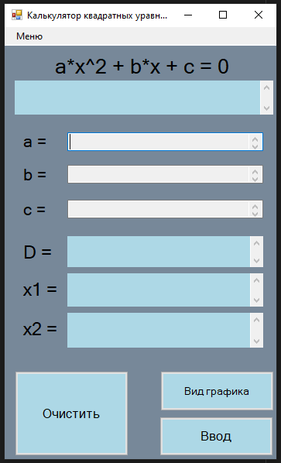Калькулятор выполнен в цветах не нагружающих зрение и обладает доступным дизайном.

**Описание кода**

Проверка ввода и вывод окна с сообщением в случае ошибки

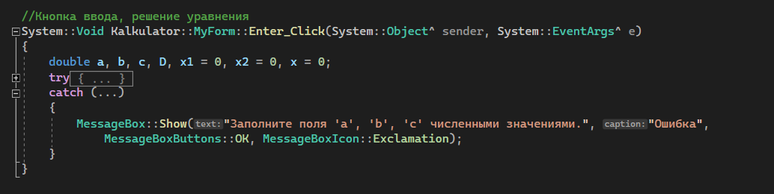

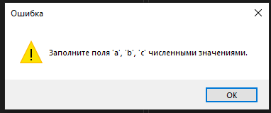

Считывание значений из переменных TextBox с переводом в численные значения

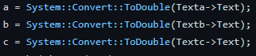

Основная логика решения квадратных уравнений с выводом соответствующих ответов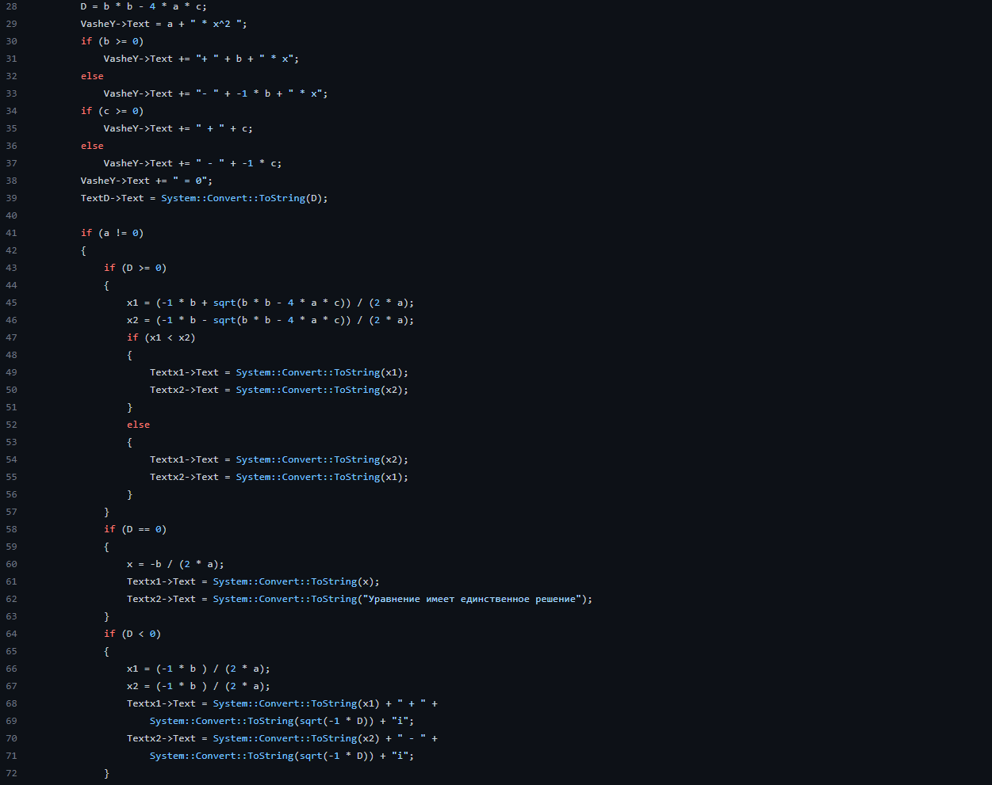

Проверка на тип уравнения

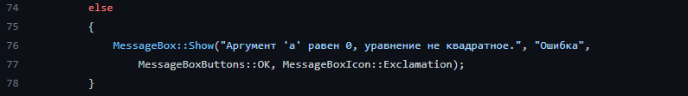

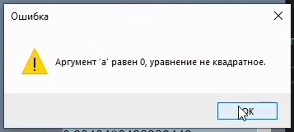

Код кнопки очистки полей

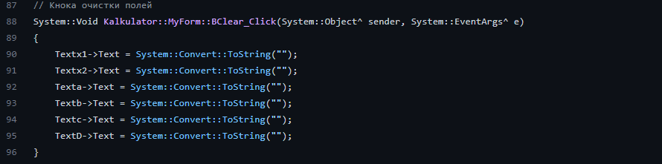

Создание окна при помощи ----- и вывод в него теоретической справки при нажатии кнопки «Теория» 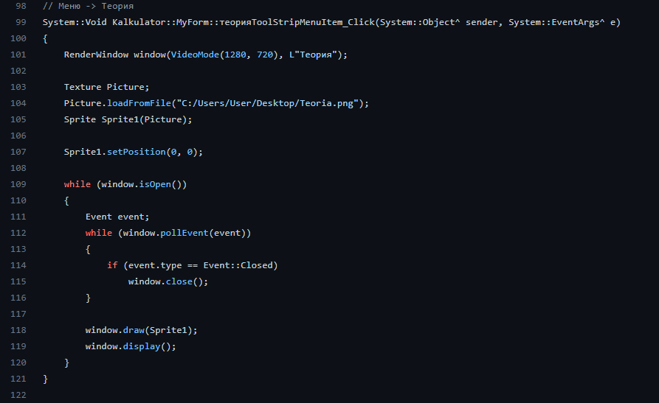

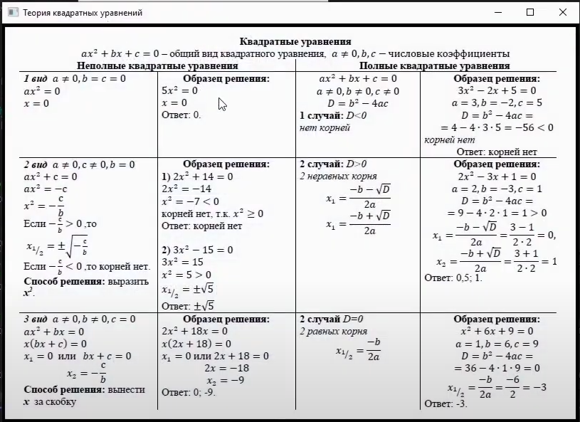

Вывод окна с краткой информацией о программе

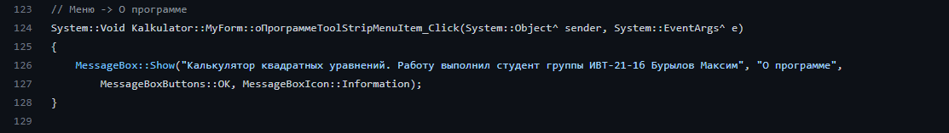

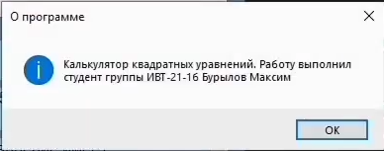

Функционал выхода из программы

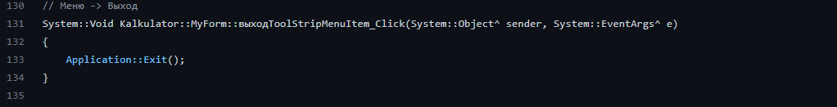

Определение вида графика, создание и вывод окна с данным графиком

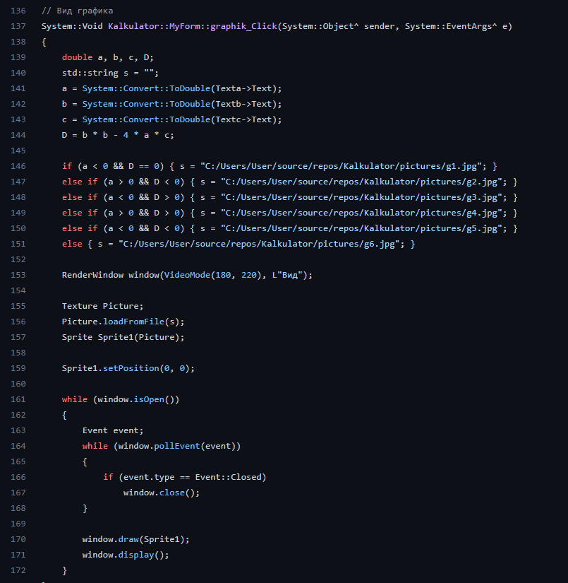

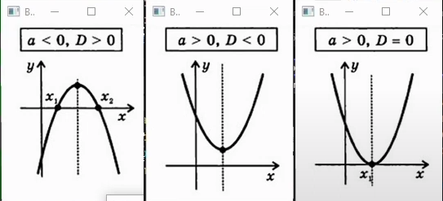

**Диаграмма классов**

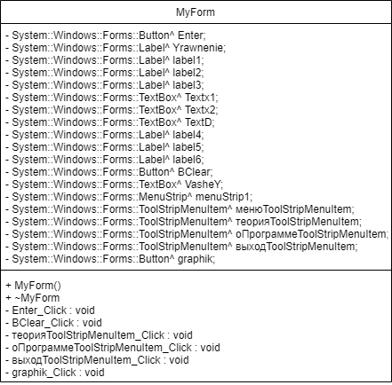

**Скриншоты работы**

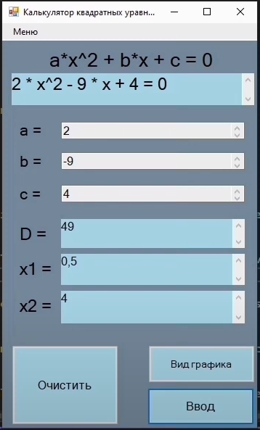

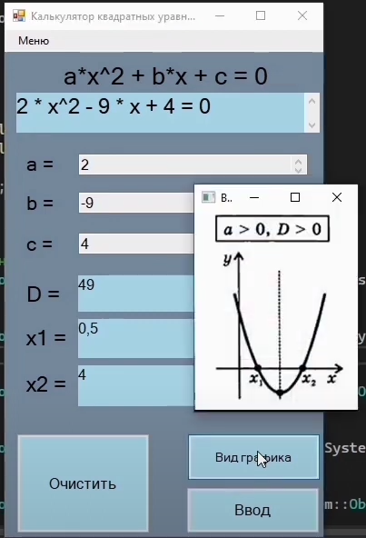

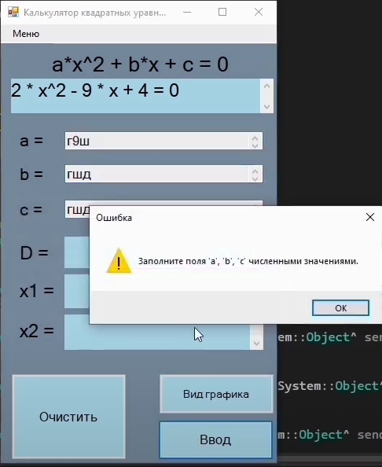

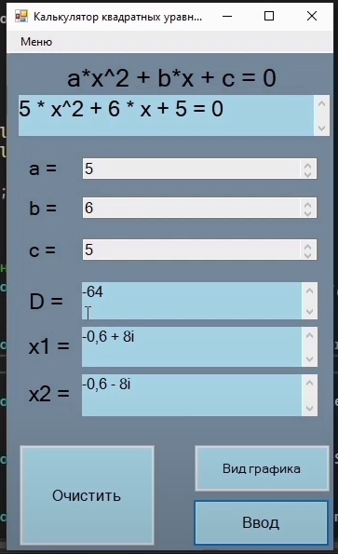

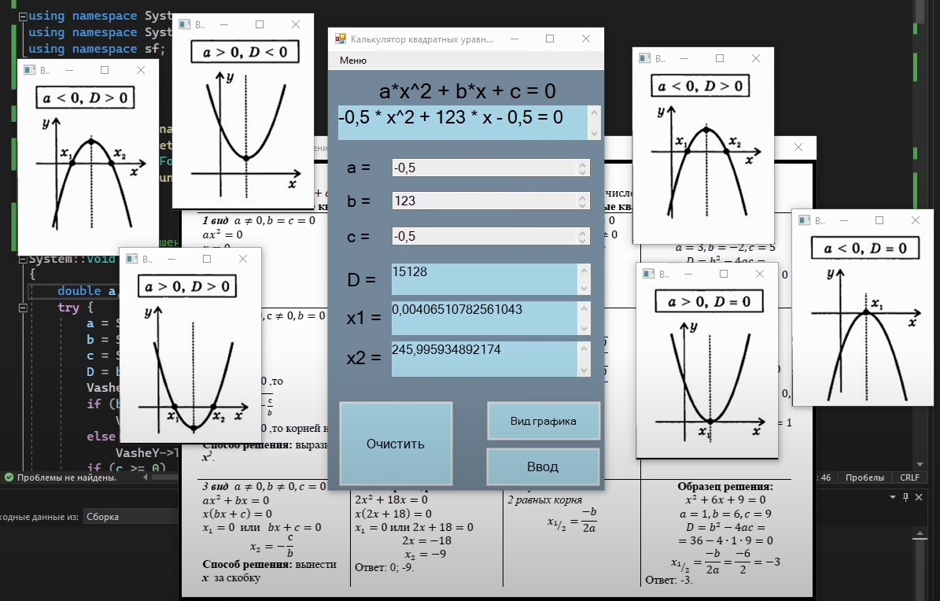

**Задача коммивояжера**

**Постановка задачи:**

1. Реализовать решение задачи Коммивояжера методом ветвей и границ.
2. Вывести граф.
3. Добавить возможность удаления и добавления вершин

**Описание решения:**

Для визуализации использовался инструмент OpenGL.

Трудности:

Сложность визуализации графа, но примеры готовых решений помогли исправить ситуацию.

Описание кода:

#pragma once

#include <GL/glut.h>

#include <stdio.h>

#include <iostream>

#include <vector>

#include <sstream>

using namespace std;

int Win_W;

int Win_H;

int n;

int** dynamic_mas;

int* result;

int*** ukazatel_na_matrix;

const int maxSize = 15;

int kolvo_vershin;

template<class T>

class Graph

{

vector<T> vertList;

vector<T> labelList;

bool* visitedVerts = new bool[vertList.size()];

public:

int adjMatrix[maxSize][maxSize];

Graph();

~Graph();

void RenderingGraph();

void Way_km(const T& vertex1, const T& vertex2, int weight);

void Add_Vertex(const T& vertex);

void Delete_this_Vertex();

int GetVertPos(const T& vertex);

bool IsEmpty();

bool IsFull();

int Getter_kolvo_veshin();

int Getter_kolvo_border();

int Getter_length(const T& vertex1, const T& vertex2);

vector<T> Getter_n(const T& vertex);

void Print();

};

const int Predel = 100000; // заглушка для прохода в цикл

int parametr; //

struct vertCoord

{

int x, y;

};

vertCoord vertC[20];

Graph<int> graph;

void creating_variables(int***& matrix, int& n, int**& dynamic_mas, int*& result)

{

n = kolvo_vershin;

dynamic_mas = new int* [n];

result = new int[n];

matrix = new int** [n];

for (int i = 0; i <= n; i++)

{

dynamic_mas[i] = new int[n];

}

for (int i = 0; i < n; i++)

{

matrix[i] = new int* [n];

for (int j = 0; j < n; j++)

{

if (graph.adjMatrix[i][j] == 0)

{

matrix[i][j] = nullptr;

continue;

}

matrix[i][j] = new int(graph.adjMatrix[i][j]);

}

}

}

void task_solution(int*** matrix, int n, int** dynamic_mas, int* path)

{

int fist_min;

int second_min;

for (int l = 0; l < n; l++) // Редукция строк

{

for (int i = 0; i < n; i++)

{

int min = Predel;

for (int j = 0; j < n; j++)

if (matrix[i][j] && min > *matrix[i][j])

min = *matrix[i][j];

for (int j = 0; j < n; j++)

if (matrix[i][j])

*matrix[i][j] -= min;

}

for (int j = 0; j < n; j++) // Редукция столбцов

{

int min = Predel;

for (int i = 0; i < n; i++)

if (matrix[i][j] && min > *matrix[i][j])

min = *matrix[i][j];

for (int i = 0; i < n; i++)

if (matrix[i][j])

*matrix[i][j] -= min;

}

for (int i = 0; i < n; i++) // Происходит оценка нулевых элементов

for (int j = 0; j < n; j++)

dynamic_mas[i][j] = 0;

for (int i = 0; i < n; i++)

for (int j = 0; j < n; j++)

{

if (matrix[i][j] && !*matrix[i][j])

{

fist_min = Predel;

second_min = Predel;

for (int l = 0; l < n; l++)

if (l != i && matrix[l][j] && fist_min > *matrix[l][j])

fist_min = *matrix[l][j];

for (int l = 0; l < n; l++)

if (l != j && matrix[i][l] && second_min > *matrix[i][l])

second_min = *matrix[i][l];

dynamic_mas[i][j] = fist_min + second_min;

}

}

int waste = 0, line_i = 0, column_j = 0;

for (int i = 0; i < n; i++)

for (int j = 0; j < n; j++)

if (matrix[i][j] && waste < dynamic_mas[i][j])

{

waste = dynamic_mas[i][j];

line_i = i;

column_j = j;

}

path[line_i] = column_j;

for (int i = 0; i < n; i++)

matrix[i][column_j] = nullptr;

for (int i = 0; i < n; i++)

matrix[line_i][i] = nullptr;

matrix[column_j][line_i] = nullptr;

}

}

void traveler_man(int*** matrix, int n, int** dynamic_mas, int* result)

{

creating_variables(matrix, n, dynamic_mas, result);

task_solution(matrix, n, dynamic_mas, result);

cout << "\nЗаданные пути: ";

int s = 0;

int j;

for (int i = 0; i < n; i++)

{

j = result[i];

cout << "( " << i + 1 << " --> " << j + 1 << " )" << " "; // вывод путей между пунктами

s += graph.adjMatrix[i][j];

}

cout << endl << endl;

for (int i = 0; i < n; i++)

{

cout << "-------------";

}

cout << endl << "Лучший путь: ";

int temp = 0; // переменная для сравнения

for (int l = 0; l < n;)

{

for (int i = 0, j = 0; i < n; i++)

{

if (temp == 0 || i + 1 == temp)

{

if (temp == 0) cout << i + 1;

j = result[i];

temp = j + 1;

if (temp > 0)

{

cout << " --> " << temp;

l++;

}

}

}

}

cout << endl << "\nПуть равен: " << s << endl;

}

template<class T>

vector<T> Graph<T>::Getter_n(const T& vertex)

{

vector<T> nbrsList;

int vertPos = this->GetVertPos(vertex);

if (vertPos != (-1)) // если позиция вершины не равна -1,

{

for (int i = 0, vertListSize = this->vertList.size(); i < vertListSize; ++i)

{

if (this->adjMatrix[vertPos][i] != 0 && this->adjMatrix[i][vertPos] != 0)

nbrsList.push_back(this->vertList[i]);

}

}

return nbrsList;

}

template<class T>

void Graph<T>::Add_Vertex(const T& vertex) // добавление вершины

{

if (!this->IsFull())

{

this->vertList.push_back(vertex);

}

else

{

cout << "Граф заполнен. Нужно добавить новую вершину " << endl;

return;

}

}

template<class T>

void Graph<T>::Delete_this_Vertex() // удаление вершины

{

this->vertList.pop_back(); // удаляет вершины в стиле стека, те начиная с вершины

}

template<class T>

int Graph<T>::Getter_kolvo_border() // количество границ

{

int amount = 0;

if (!this->IsEmpty())

{

for (int i = 0, vertListSize = this->vertList.size(); i < vertListSize; ++i)

{

for (int j = 0; j < vertListSize; ++j)

{

if (this->adjMatrix[i][j] == this->adjMatrix[j][i] && this->adjMatrix[i][j] != 0)

amount += 1;

}

}

return (amount / 2);

}

else

return 0;

}

template<class T>

int Graph<T>::Getter_length(const T& vertex1, const T& vertex2) // получение длины пути

{

if (!this->IsEmpty())

{

int vertPos1 = GetVertPos(vertex1);

int vertPos2 = GetVertPos(vertex2);

return adjMatrix[vertPos1][vertPos2];

}

return 0;

}

template<class T>

int Graph<T>::Getter_kolvo_veshin() // получение количества вершин

{

return this->vertList.size(); // возвращает размер

}

template<class T>

bool Graph<T>::IsEmpty() // пустота

{

if (this->vertList.size() != 0)

return false;

else

return true;

}

template<class T>

bool Graph<T>::IsFull() // Места нет

{

return (vertList.size() == maxSize);

}

template <class T>

int Graph<T>::GetVertPos(const T& vertex) // получение позиции вершины

{

for (int i = 0; i < this->vertList.size(); ++i)

{

if (this->vertList[i] == vertex)

return i;

}

return -1;

}

template<class T>

Graph<T>::Graph()

{

for (int i = 0; i < maxSize; ++i)

{

for (int j = 0; j < maxSize; ++j)

{

this->adjMatrix[i][j] = 0;

}

}

}

template<class T>

Graph<T>::~Graph()

{

}

Graph<int> graph_implementation() // реализация графа, его логики работы...

{

Graph<int> graph; // объект класса Graph

int amountEdges, sourceVertex, targetVertex, edgeWeight; // создаем переменные

cout << endl << "Укажите, в скольких городах вы хотите побывать: ";

cin >> kolvo_vershin; // вводим количество вершин

cout << endl;

while (kolvo_vershin < 0) // проверка ввода

{

cout << "Количество городов не может быть отрицательным числом!" << endl << endl;

cout << "Попробуйте еще раз: ";

cin >> kolvo_vershin;

cout << endl;

}

cout << endl;

cout << "Введите количество дорог между городами: ";

cin >> amountEdges;

cout << endl;

while (amountEdges < 0)

{

cout << endl << "Количество дорог не может быть отрицательным числом!" << endl << endl;

cout << "Попробуйте еще раз: ";

cin >> amountEdges;

cout << endl;

}

cout << endl;

for (int i = 1; i <= kolvo_vershin; ++i) // проход до количества вершин(включительно)

{

int* vertPtr = &i;

graph.Add_Vertex(*vertPtr);

}

for (int i = 0; i < amountEdges; ++i)

{

cout << "----------------------" << endl;

cout << "Введите " << i + 1 << " пару вершин: " << endl;

cout << "----------------------" << endl << endl;

cout << "Идём из вершины: ";

cin >> sourceVertex;

cout << endl;

int* sourceVertPtr = &sourceVertex;

cout << "В вершину: ";

cin >> targetVertex;

cout << endl;

int* targetVertPtr = &targetVertex;

cout << "Введите длину пути между данными вершинами(пунктами): ";

cin >> edgeWeight;

while (edgeWeight < 0) { cout << endl << "Длина пути не может быть отрицательной велечиной. Введите еще раз: "; cin >> edgeWeight; cout << endl; }

cout << endl;

graph.Way_km(*sourceVertPtr, *targetVertPtr, edgeWeight);

}

cout << endl;

return graph;

}

template<class T>

void Graph<T>::Way_km(const T& vertex1, const T& vertex2, int weight) // работа с длиной пути

{

if (this->GetVertPos(vertex1) != (-1) && this->GetVertPos(vertex2) != (-1))

{

int vertPos1 = GetVertPos(vertex1); // присваиваем позицию

int vertPos2 = GetVertPos(vertex2);

if (this->adjMatrix[vertPos1][vertPos2] != 0 && this->adjMatrix[vertPos2][vertPos1] != 0)

{

cout << endl << "Переопределяем длину данного пути " << endl << endl;

if (weight < 0) { cout << endl << "Длина добавляемого пути не может быть отрицательной велечиной" << endl; return; }

this->adjMatrix[vertPos1][vertPos2] = weight;

this->adjMatrix[vertPos2][vertPos1] = weight;

return;

}

else

{

if (weight < 0) { cout << endl << "Длина добавляемого пути не может быть отрицательной велечиной" << endl; return; }

this->adjMatrix[vertPos1][vertPos2] = weight;

this->adjMatrix[vertPos2][vertPos1] = weight;

}

}

else

{

cout << endl << "Таких пунктов нет" << endl;

cout << "Подрузамевается, что вы хотели добавить пункт, поэтому даже в случае ошибочного ввода, в граф добавляется пункт " << endl << endl;

return;

}

}

template<class T>

void Graph<T>::Print() // вывод матрицы смежности

{

if (!this->IsEmpty()) // если не пусто

{

cout << endl << "Матрица смежности: " << endl;

for (int i = 0, vertListSize = this->vertList.size(); i < vertListSize; ++i)

{

cout << this->vertList[i] << " ";

for (int j = 0; j < vertListSize; ++j)

{

cout << " " << this->adjMatrix[i][j] << " ";

}

cout << endl;

}

}

}

void setCoord(int i, int n) // устанавливаем координаты

{

int R_; // в зависимости от случая принимает ширину окна или длину окна

int x0 = Win_W / 2;

int y0 = Win_H / 2;

if (Win_W > Win_H)

{

parametr = 5 * (Win_H / 13) / n;

R_ = Win_H / 2 - parametr - 10;

}

else {

parametr = 5 * (Win_W / 13) / n;

R_ = Win_W / 2 - parametr - 10;

}

float theta = 2.0f * 3.1415926f * float(i) / float(n);

float y1 = R_ * cos(theta) + y0; // cos угла для вычисления положения линии(путя)

float x1 = R_ * sin(theta) + x0; // sin угла для вычисления положения линии(путя)

vertC[i].x = x1;

vertC[i].y = y1;

}

void drawCircle(int x, int y, int R) // отрисовка круга

{

glColor3f(0.3, 0.9, 0.7); // установка цвета

float x1, y1;

glBegin(GL_POLYGON);

for (int i = 0; i < 360; i++)

{

float theta = 2.0f * 3.141592653589793f * float(i) / float(360); // формула точности круга

y1 = R * cos(theta) + y;

x1 = R * sin(theta) + x;;

glVertex2f(x1, y1);

}

glEnd();

glColor3f(0.0f, 0.0f, 0.0f); // установка цвета

float x2, y2;

glLineWidth(2); // установка ширины прямой

glBegin(GL_LINE_LOOP); // отличие от предыдущего примитива только в том, что последний отрезок определяется последней и первой вершиной, образуя замкнутую ломаную

for (int i = 0; i < 360; i++)

{

float theta = 2.0f * 3.1415926f * float(i) / float(360);

y2 = R * cos(theta) + y;

x2 = R * sin(theta) + x;

glVertex2f(x2, y2);

}

glEnd();

}

void drawText(int nom, int x1, int y1) // отрисовка текста

{

GLvoid* font = GLUT_BITMAP_HELVETICA_18; // шрифт по умолчанию есть в Opengl

string s = to_string(nom);

glRasterPos2i(x1 - 5, y1 - 5);

for (int j = 0; j < s.length(); j++)

glutBitmapCharacter(font, s[j]);

}

void drawVertex(int n) // отрисовка вершины

{

for (int i = 0; i < n; i++)

{

drawCircle(vertC[i].x, vertC[i].y, parametr);

drawText(i + 1, vertC[i].x, vertC[i].y);

}

}

void draw_Line_for_way(int text, int x0, int y0, int x1, int y1) // отрисовка линий для путей

{

glColor3d(0.6, 0.6, 0.6);

glLineWidth(2);

glBegin(GL_LINES); // каждая отдельная пара вершин определяет отрезок; если задано нечетное число вершин, то последняя вершина игнорируется

glVertex2i(x0, y0);

glVertex2i(x1, y1);

glEnd();

drawText(text, (x0 + x1) / 2 + 10, (y0 + y1) / 2 + 10); // отрисовка текста

}

template<class T>

void Graph<T>::RenderingGraph() // отрисовка графа

{

int n = vertList.size();

for (int i = 0; i < n; i++)

{

setCoord(i, n); // установка координат

}

for (int i = 0; i < n; i++)

{

for (int j = i + 1; j < n; j++)

{

int a = adjMatrix[i][j];

if (a != 0)

{

draw_Line_for_way(a, vertC[i].x, vertC[i].y, vertC[j].x, vertC[j].y);

}

}

}

drawVertex(n); // отрисовка вершины

}

void reshape(int w, int h) // функция изменения окна

{

Win_W = w;

Win_H = h;

glViewport(0, 0, (GLsizei)Win_W, (GLsizei)Win_H);

glMatrixMode(GL_PROJECTION);

glLoadIdentity();

gluOrtho2D(0, (GLdouble)Win_W, 0, (GLdouble)Win_H);

glutPostRedisplay();

}

void draw_Text_for_menu(string text, int x1, int y1) // отрисовка текста для меню

{

GLvoid* font = GLUT_BITMAP_HELVETICA_18; // установка шрифта

string s = text;

glRasterPos2i(x1 + 5, y1 - 20);

for (int j = 0; j < s.length(); j++)

glutBitmapCharacter(font, s[j]);

}

/*/ Координаты и текст для кнопки /*/

void drawMenu() // отрисовка меню

{

int move_right = 45;

int height = 330;

glColor3d(0.14, 0.10, 0.45);

glBegin(GL_QUADS);

glVertex2i(move_right, height - move_right - 110);

glVertex2i(move_right + 145, height - move_right - 110);

glVertex2i(move_right + 145, height - move_right - 80);

glVertex2i(move_right, height - move_right - 80);

glEnd();

glColor3d(0.8, 1.0, 0.9);

draw_Text_for_menu("Solution", move_right, height - move_right - 82);

glColor3d(0.14, 0.10, 0.45);

glBegin(GL_QUADS);

glVertex2i(move_right, height - move_right - 150);

glVertex2i(move_right + 145, height - move_right - 150);

glVertex2i(move_right + 145, height - move_right - 120);

glVertex2i(move_right, height - move_right - 120);

glEnd();

glColor3d(0.8, 1.0, 0.9);

draw_Text_for_menu("Add element", move_right, height - move_right - 122);

glColor3d(0.14, 0.10, 0.45);

glBegin(GL_QUADS);

glVertex2i(move_right, height - move_right - 190);

glVertex2i(move_right + 145, height - move_right - 190);

glVertex2i(move_right + 145, height - move_right - 160);

glVertex2i(move_right, height - move_right - 160);

glEnd();

glColor3d(0.8, 1.0, 0.9);

draw_Text_for_menu("Delete element", move_right, height - move_right - 162);

}

void button_click(int btn, int stat, int x, int y) // реализация кнопок и их расположения

{

int move = 60;

int height = 730;

if (stat == GLUT_DOWN)

{

if (x > move + 30 && x < move + 145 && y > move + 110 && y < move + 140)

{

graph = graph_implementation();

}

if (x > move + 30 && x < move + 145 && y > move + 150 && y < move + 180)

{

graph.Print();

}

if (x > move + 30 && x < move + 145 && y > move + 190 && y < move + 220)

{

traveler_man(ukazatel_na_matrix, n, dynamic_mas, result);

}

if (x > move + 30 && x < move + 145 && y > move + 230 && y < move + 260)

{

int sourceVertex;

int targetVertex;

int edgeWeight;

cout << endl << "Добавить пункт: ";

cin >> sourceVertex;

cout << endl;

int* sourceVertPtr = &sourceVertex;

cout << "Соединить с пунктом: ";

cin >> targetVertex;

cout << endl;

int* targetVertPtr = &targetVertex;

if (sourceVertex > kolvo_vershin || targetVertex > kolvo_vershin)

{

kolvo_vershin++;

int* vertPtr = &kolvo_vershin;

graph.Add_Vertex(*vertPtr);

}

cout << "Длина дороги: ";

cin >> edgeWeight;

cout << endl;

graph.Way_km(*sourceVertPtr, *targetVertPtr, edgeWeight);

}

if (x > move + 30 && x < move + 145 && y > move + 270 && y < move + 300)

{

int sourceVertex;

cout << endl << "Удалим пункт: ";

cin >> sourceVertex;

cout << endl;

int* sourceVertPtr = &sourceVertex;

if (sourceVertex == kolvo_vershin)

{

kolvo_vershin--;

graph.Delete_this_Vertex();

}

else cout << "Такого пункта нет. Удалять нечего! " << endl << endl;

}

}

glutPostRedisplay();

}

void watch_display()

{

glShadeModel(GL_SMOOTH);

glMatrixMode(GL_PROJECTION);

glLoadIdentity();

gluOrtho2D(0, Win_W, 0, Win_H);

glViewport(0, 0, Win_W, Win_H);

glClearColor(0.52, 0.92, 1.0, 1.0);

glClear(GL_COLOR_BUFFER_BIT);

graph.RenderingGraph();

drawMenu();

glutSwapBuffers();

}

